PERHITUNGAN STRUKTUR GEDUNG BERTINGKAT PADA PROYEK PEMBANGUNAN KANTOR DINAS PERINDUSTRIAN DAN PERDAGANGAN PROVINSI KALIMANTAN TIMUR
Musfain¹, Dr.Ir.Hendrik Sulistio.MT², Hence Michael Wuaten, ST., M.Eng³
Program Studi Teknik Sipil
Sekolah Strata Satu Universitas 17 Agustus 1945 Samarinda

INTISARI
Dalam suatu perencanaan konstruksi bangunan, sangatlah penting untuk mengetahui fungsi ataupun penggunaan bangunan yang akan dibangun terlebih dahulu, sebab dengan mengetahui tujuan dan fungsi dari bangunan tersebut maka dapat lebih mudah dalam proses desain dan perencanaan sehingga dalam perhitungan, baik segi mutu dan efisiensi pembangunannya dapat tercapai sesuai dengan tujuan awal.
Banyak hal yang dapat mempengaruhi proses perencanaan suatu bangunan, seperti fungsi, letak, bentuk dan kondisi sekitar bangunan tersebut, sebab akan sangat berpengaruh cukup besar kepada tingkat ketahanan dan kekuatan dari konstruksi bangunan pendukung lainnya.
Isi dari tugas akhir ini adalah untuk dapat mengetahui perhitungan struktur portal bertingkat dari beton bertulang dan elemen-elemen struktur di dalamnya dengan perhitungan mekanika secara konvensional berdasarkan metode Takabeya, perancangan dan analisis komponen struktur beton bertulang berdasarkan SNI 03-2847-2002.
Dari hasil perhitungan yang dilakukan oleh penulis didapatkan perhitungan struktur beton bertulang dapat diselesaikan mengggunakan metode takabeya, karena metode takabeya lebih praktis dibandingkan dengan metode klasik lainnya. Sedangkan untuk proses desain beton bertulang menggunakan nilai momen yang terbesar dari hasil perhitungan pada setiap batang yang ditinjau dengan metode takabeya dan untuk hasil perhitungan struktur beton bertulang ternyata terdapat sedikit perbedaan pada desain beton bertulang seperti pada dimensi balok induk dan jumlah tulangan yang digunakan.
Kata kunci : Beton Bertulang, Metode, & Desain.

PENGANTAR
Dalam penelitian skripsi Pembangunan Kantor Dinas Perindustrian dan Perdagangan Provinsi Kalimantan Timur ini menggunakan salah satu metode yang sering digunakan dalam perhitungan konstruksi statis tak tentu, khususnya pada konstruksi portal yang cukup dikenal adalah perhitungan konstruksi dengan metode Takabeya. Dibandingkan dengan metode yang lain, seperti metoda Cross dan metoda Kani, untuk penggunaan metode ini terutama pada struktur portal bertingkat banyak merupakan perhitungan yang paling sederhana dan lebih cepat serta lebih mudah untuk dipelajari dan dimengerti dalam waktu yang relatif singkat.

TUJUAN PENELITIAN
Tujuan dari penulisan skripsi ini adalah untuk mengetahui beban – beban yang bekerja pada struktur bangunan gedung tersebut, dapat mengetahui perhitungan struktur portal bertingkat dengan perhitungan mekanika teknik menggunakan dan mengetahui dimensi dan pembesian pada balok, kolom dan pelat lantai, atau maksudnya untuk menghitung berapa tulangan yang dipakai.

CARA PENELITIAN
Mengumpulkan data penelitian dengan cara pengambilan data melalui :
- Studi Pustaka yaitu mengumpulkan mempelajari dan menganalisa dari berbagai sumber yang ada kaitannya dengan judul dan permasalahan skripsi ini dengan mencari buku–buku referensi yang berisi materi-materi yang berkaitan dengan penelitian skripsi ini dan RSNI 03-2847-2002 tentang Tata Cara Perhitungan Struktur Beton Untuk Bangunan Gedung
- Pengolahan Data di mulai dari Perhitungan Struktur dengan Metode Takabeya kemudian Perhitungan Pelat, Balok dan Kolom
- Penarikkan Kesimpulan diambil secara singkat jelas dan tepat tentang apa yang diperoleh dan telah dibuktikan dari hasil penelitian skripsi

HASIL PENELITIAN DAN PEMBAHASAN
Hasil Momen Maksimal pada Struktur Portal Arah 5-5
Tabel 1. Hasil perhitungan momen maksimum portal 5-5
Batang | q (ton.m) | p (ton) | l (m) | Jarak (m) | M_{maks}(ton.m)
1 - 2 | 5.1173 | 0.0000 | 5.00 | 2.50 | 15.992
2 - 3 | 5.1173 | 0.0000 | 5.00 | 2.50 | 15.992
3 - 4 | 5.1173 | 0.0000 | 5.00 | 2.50 | 15.992
4 - 5 | 5.1173 | 0.0000 | 5.00 | 2.50 | 15.992
5 - 6 | 5.1173 | 0.0000 | 5.00 | 2.50 | 15.992
6 - 7 | 5.1173 | 0.0000 | 5.00 | 2.50 | 15.992
7 - 8 | 2.2640 | 0.0000 | 3.00 | 1.50 | 2.547
9 - 10 | 5.1173 | 0.0000 | 5.00 | 2.50 | 15.992
10 - 11 | 5.1173 | 0.0000 | 5.00 | 2.50 | 15.992
11 - 12 | 5.1173 | 0.0000 | 5.00 | 2.50 | 15.992
12 - 13 | 5.1173 | 0.0000 | 5.00 | 2.50 | 15.992
13 - 14 | 5.1173 | 0.0000 | 5.00 | 2.50 | 15.992
14 - 15 | 5.1173 | 0.0000 | 5.00 | 2.50 | 15.992
15 - 16 | 2.2640 | 0.0000 | 3.00 | 1.50 | 2.547
16 - 16' | 4.7893 | 0.0000 | 8.00 | 4.00 | 38.315
17 - 18 | 5.1173 | 0.0000 | 5.00 | 2.50 | 15.992
18 - 19 | 5.1173 | 0.0000 | 5.00 | 2.50 | 15.992
19 - 20 | 5.1173 | 0.0000 | 5.00 | 2.50 | 15.992
20 - 21 | 5.1173 | 0.0000 | 5.00 | 2.50 | 15.992
21 -22 | 5.1173 | 0.0000 | 5.00 | 2.50 | 15.992
22 - 23 | 5.1173 | 0.0000 | 5.00 | 2.50 | 15.992
23 - 24 | 2.2640 | 0.0000 | 3.00 | 1.50 | 2.547
25 - 26 | 5.1173 | 0.0000 | 5.00 | 2.50 | 15.992
26 - 27 | 5.1173 | 0.0000 | 5.00 | 2.50 | 15.992
27 - 28 | 5.1173 | 0.0000 | 5.00 | 2.50 | 15.992
28 - 29 | 5.1173 | 0.0000 | 5.00 | 2.50 | 15.992
29 -30 | 5.1173 | 0.0000 | 5.00 | 2.50 | 15.992
30 - 31 | 5.1173 | 0.0000 | 5.00 | 2.50 | 15.992
31 -32 | 2.2640 | 0.0000 | 3.00 | 1.50 | 2.547
33 - 34 | 3.1373 | 0.0000 | 5.00 | 2.50 | 9.804
34 -35 | 3.1373 | 0.0000 | 5.00 | 2.50 | 9.804
35 -36 | 3.1373 | 0.0000 | 5.00 | 2.50 | 9.804
36 -37 | 3.1373 | 0.0000 | 5.00 | 2.50 | 9.804
37 -38 | 3.1373 | 0.0000 | 5.00 | 2.50 | 9.804
38 -39 | 3.1373 | 0.0000 | 5.00 | 2.50 | 9.804
39 - 40 | 1.7960 | 0.0000 | 3.00 | 1.50 | 2.021
40 - 40' | 0.9700 | 1.0420 | 1.50 | 0.75 | 1.315

Gambar 1. Hasil perhitungan momen
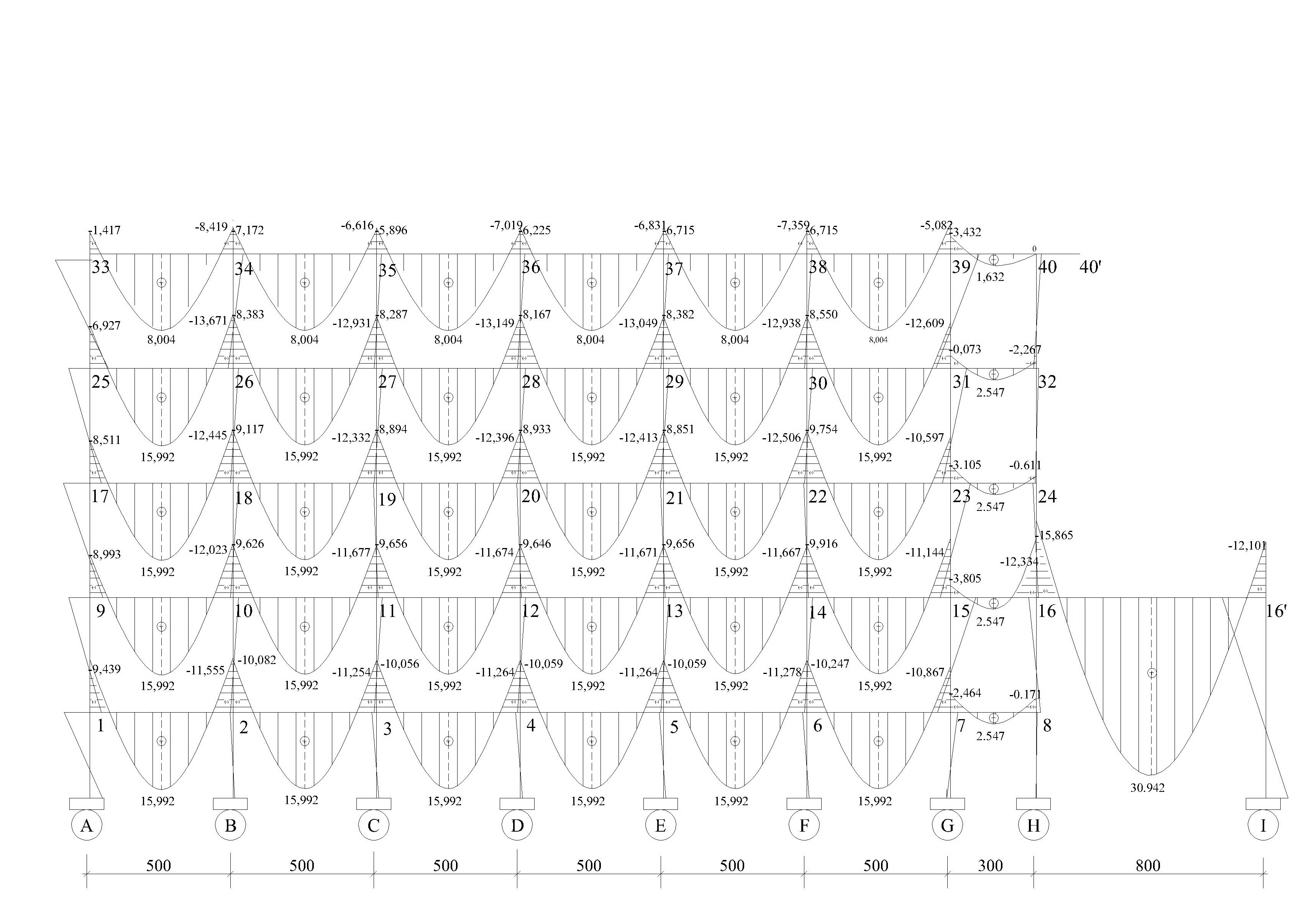

Hasil Perencanaan Penulangan dan Cek Kapasitas pada Jalur Kolom
Tabel.2 Hasil Perhitungan Analisis Balok
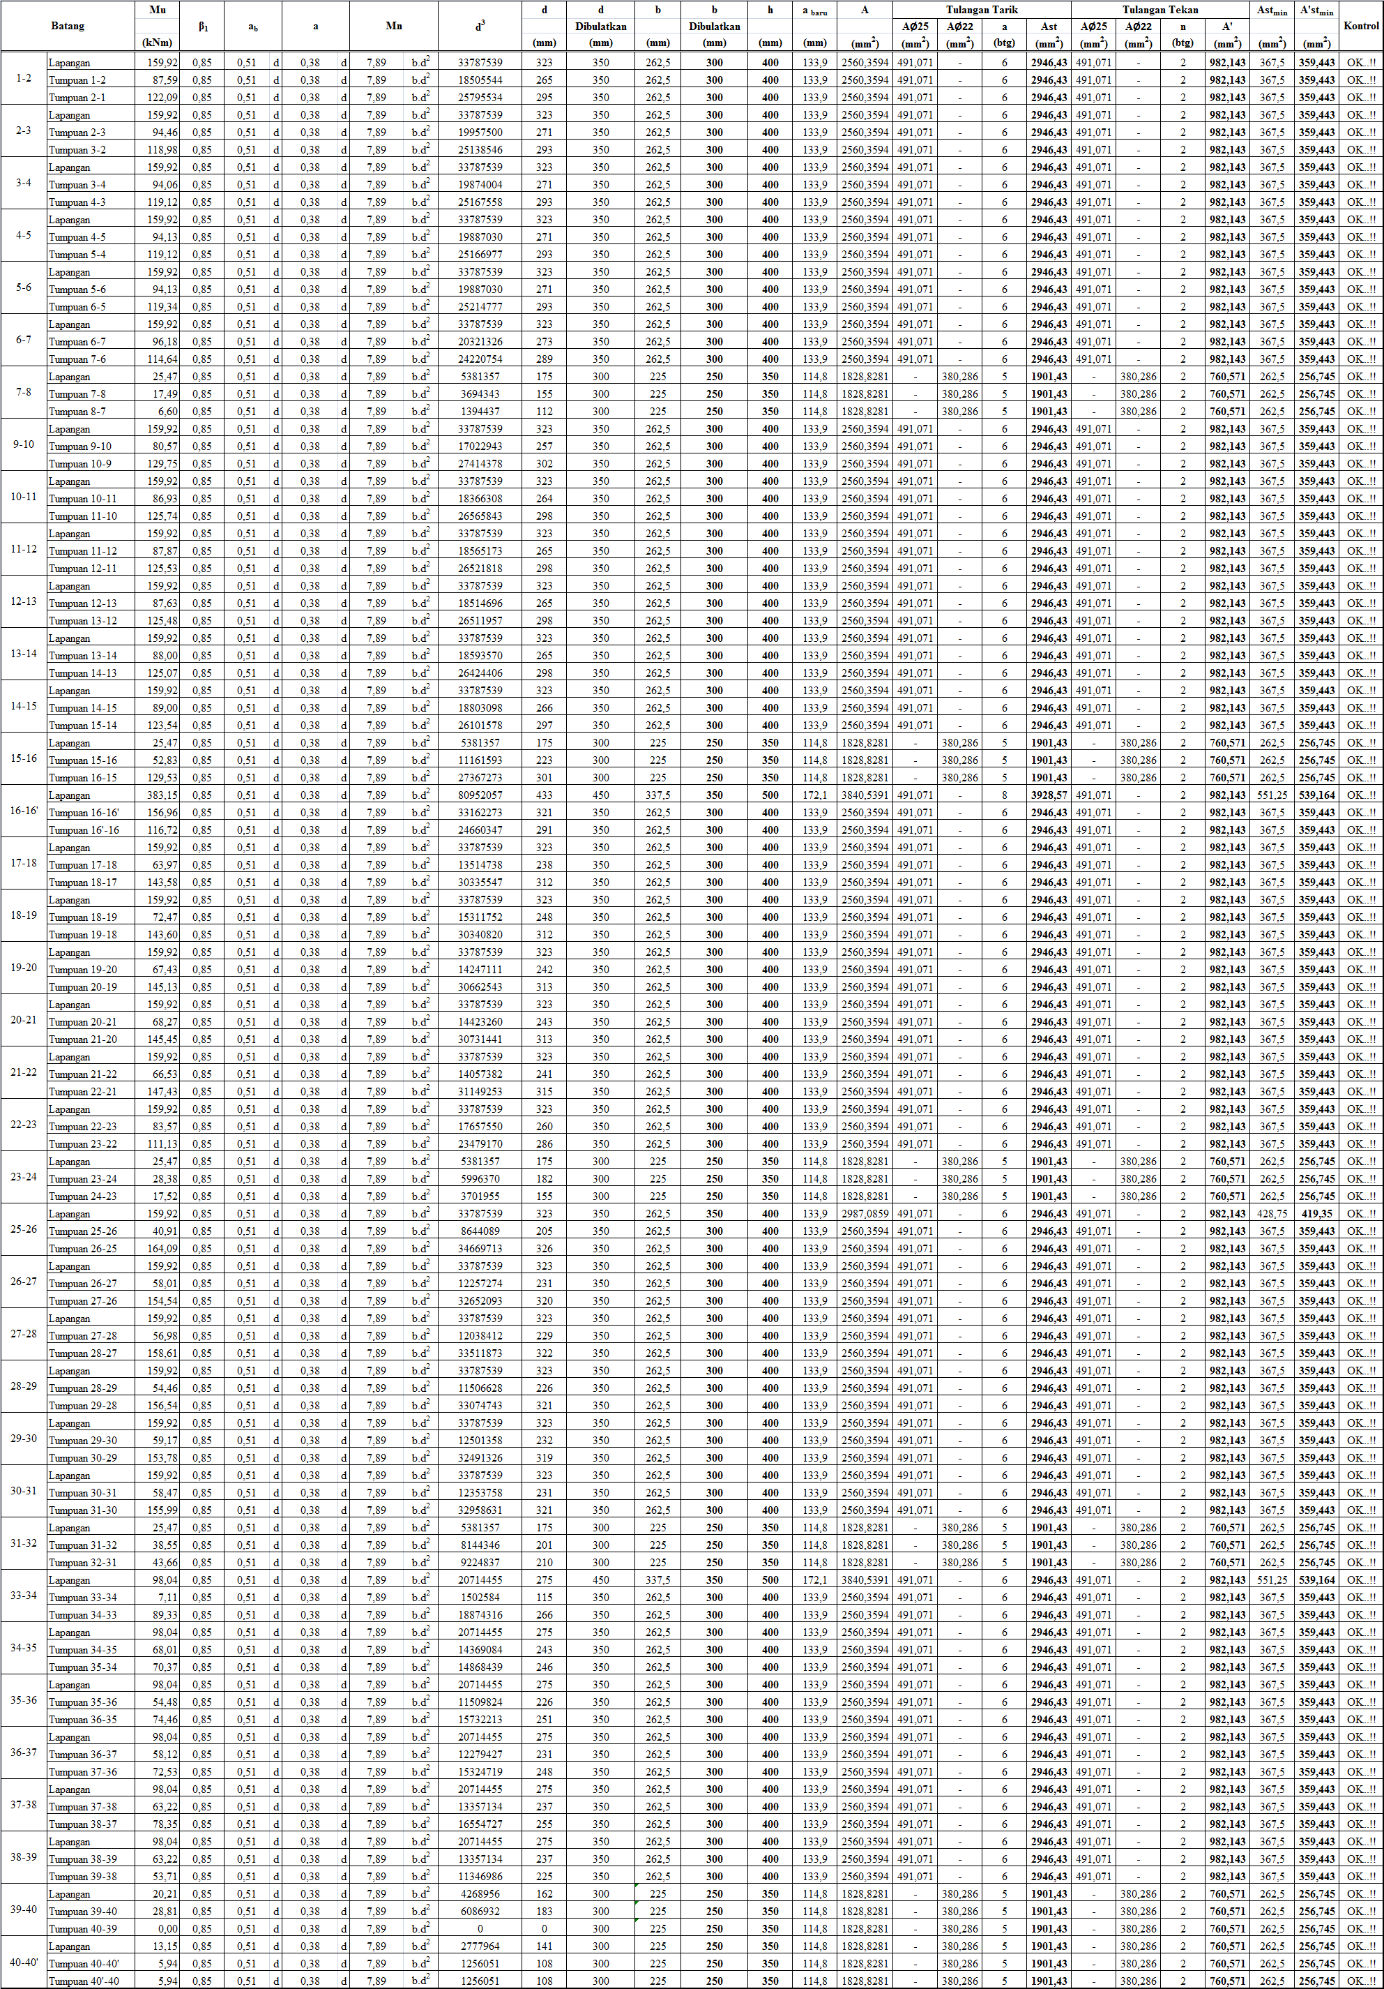
KESIMPULAN DAN SARAN
Kesimpulan
Dari hasil analisa struktur Beton Bertulang pada Pembangunan Gedung Kantor Gubernur Provinsi Kalimantan Utara, dapat disimpulkan sebagai berikut :
- Gaya yang bekerja pada struktur
- Bidang D ( Gaya Lintang )
- Bidang N ( Gaya Normal )
- Bidang M ( Momen )
- Sedangkan untuk desain penulangan beton bertulang menggunakan nilai momen dari hasil perhitungan pada setiap batang yang ditinjau dengan metode takabeya.
- Perhitungan penulangan pada pelat, balok dan kolom menggunakan nilai momen dan gaya lintang yang terbesar.
- Adapun tulangan yang digunakan :
- pelat dengan tulangan Ø 10 – 200 mm dengan tebal pelat 200 mm.
- balok dengan tulangan 8 Ø 25 dengan dimensi 30/40 cm sampai dengan 7 Ø 22 pada tumpuan dan momen lapangan.
- kolom dengan tulangan 30 Ø 25 dengan dimensi 80/80 sampai dengan 16 Ø 16 dengan dimensi 40/40 pada kolom anak.
Saran
Mengingat proses analisis struktur sangatlah rumit dan kompleks yang harus diselesaikan konstruktor, maka disarankan untuk :
- Dalam proses perhitungan dengan metode takabeya sebaiknya menggunakan bantuan program komputer seperti excel, fortran, basic dan lain sebagainya untuk pemberesan momen parsiil dan untuk mendapatkan hasil pehitungan momen desain tanpa harus melakukan koreksi momen, sebaiknya menggunakan nilai parsiil yang sudah konvergen.
- Dibutuhkan pemahaman yang baik mengenai statika dan mekanika dalam menganalisis struktur, karena permasalahan yang muncul pada setiap struktur umumnya tidak selalu sama sehingga memerlukan pemahaman, kemampuan dan ketelitian serta kecakapan.
- Persoalan yang muncul dalam analisis struktur dan perancangan struktur beton bertulang bukan hanya persoalan mekanika, biasanya terdapat juga persoalan yang harus diselesaikan secara matematika.
- Untuk mendapatkan hasil yang lebih akurat sebaiknya dianalisis lanjutkan pada software terapan dengan tinjauan 3D (tiga dimensi).

DAFTAR PUSTAKA

Asroni, H. Ali, 2010. Balok dan Pelat Beton Bertulang
Hariandja, B. 1992.Desain Beton Bertulang Jilid 2, Jakarta: Penerbit Erlangga.
http://news.detik.com
http://paguntakacity.blogspot.com
http://id.wikipedia.org
http://hankam.kompasiana.com
http://www.setkab.go.id
Nawi E. G. 1998. Beton Bertulang Suatu Pendekatan Dasar, Bandung: Penerbit Refiks Aditama.
Schodeck. D. L. 1999” Struktur”. Ciracas Jakarta.
Schueller. W. 2001. Struktur Bangunan Bertingkat Tinggi, Bandung: Penerbit Refika Aditama.
SNI 03 - 1727 - 1989, tentang Tata Cara Pembebanan Gedung dan Rumah.
SNI 03-2847-2002. Tata Cara Perencanaan Struktur Beton Untuk Bangunan Gedung, Jakarta : BSN.
Sutomo HM, 1981, Perhitungan Portal Bertingkat Dengan Cara Takabeya 1, Jakarta.
Takabeya F. 1987. Kerangka Bertingkat Banyak, Jakarta: Penerbit Erlangga.
Universitas 17 Agustus 1945. Materi Kuliah Beton I dan Beton II, Samarinda.
W.C. Vis dan R. Segel. 1987. Perhitungan Perancangan Sederhana Untuk Beton Bertulang: Stuvo.
Wuaten, Hence Michael, 2009. Statika dan Mekanika Bahan 1
Wuaten, Hence Michael. Analisis Struktur 1. Bab 4 Analisis Portal Bertingkat Banyak.
Wuaten, Hence Michael, 2009. Perencanaan Bangunan Teknik Sipil, Edisi Kedua.

